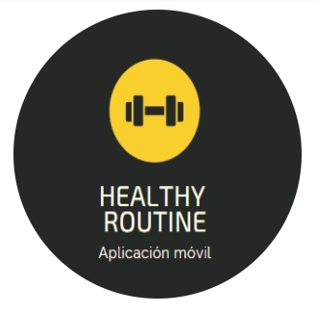

**Integrantes:**

Barajas Diego

Cruz Brandonn

González Juan Sebastián

Miranda Nicolás

Orozco Juan David

*Healthy Routine:*

*Reporte Gerencial*

Pontificia Universidad Javeriana

Ingeniería de Sistemas

Ingeniería de Software



**Docente**: Anabel Montero

# **Tabla de distribución del trabajo**

A continuación se muestra la distribución del trabajo de la primera entrega del proyecto (realización del SPMP). En esta se encuentra las secciones del documento que cada integrante realizó. La calificación y los comentarios los ha realizado uno de los encargados de control y calidad del proyecto, Brandonn Cruz.

*Tabla 1: Distribución del trabajo*

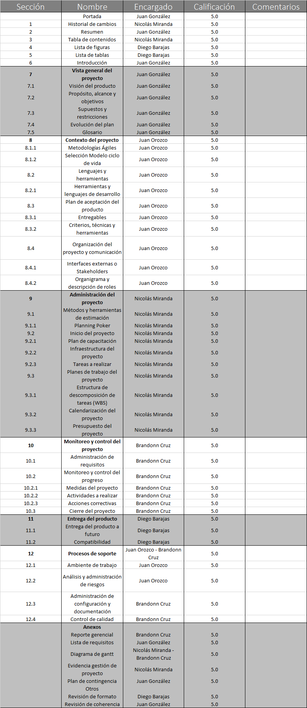



# **Desempeño de cada sprint**

El desarrollo de las actividades se realizó en tres Sprint, cada uno con la duración de una semana. Estos se iniciaban con la reunión del grupo, el cual apoyado por la herramienta **Trello**podía saber cuáles eran las tareas pendientes, y por medio de la herramienta web **teamgantt** podía visualizar en comparación a una línea de tiempo, cuánto de este quedaba. Además se debe especificar que el registro en horas de cada actividad se daba cuando el responsable de una determinada tarea informaba que estaba terminada, lo que se comprobaría en la reunión al final de cada Sprint.

# **Sprint 1**

*Tabla 2: Resultados sprint 1*

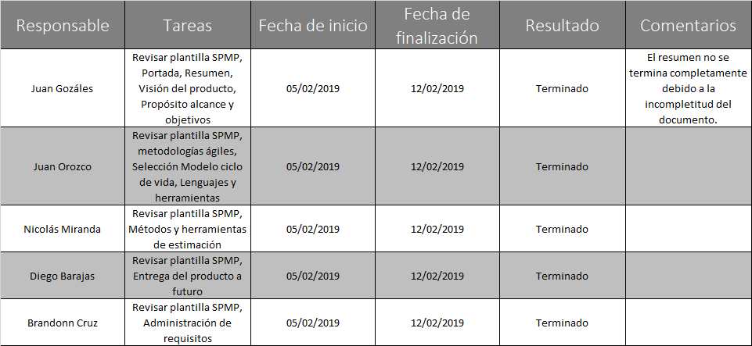

*Tabla 3: Calificación sprint 1*

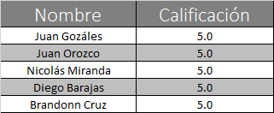

*Tabla 3: Reporte del trabajo realizado durante la semana, sprint 1*

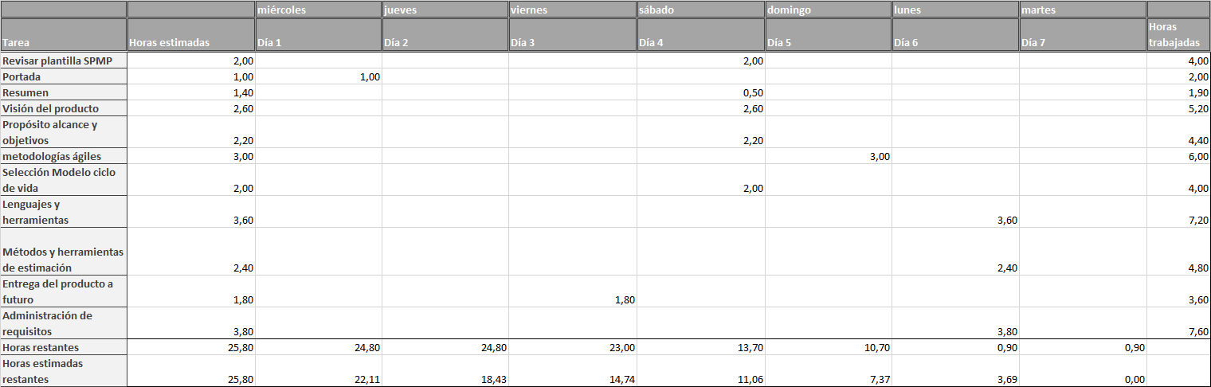

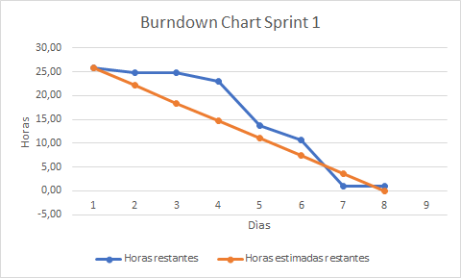

*Figura 1: Burndown Chart Sprint 1*

# **Sprint 2**

*Tabla 4: Resultados sprint 2*

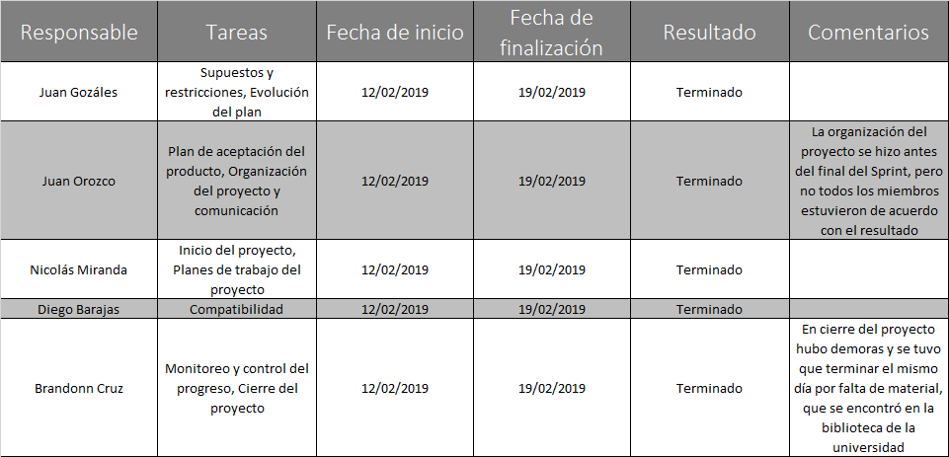

*Tabla 5: Calificación sprint 2*

**

*Tabla 6: Reporte del trabajo realizado durante la semana, sprint 2*

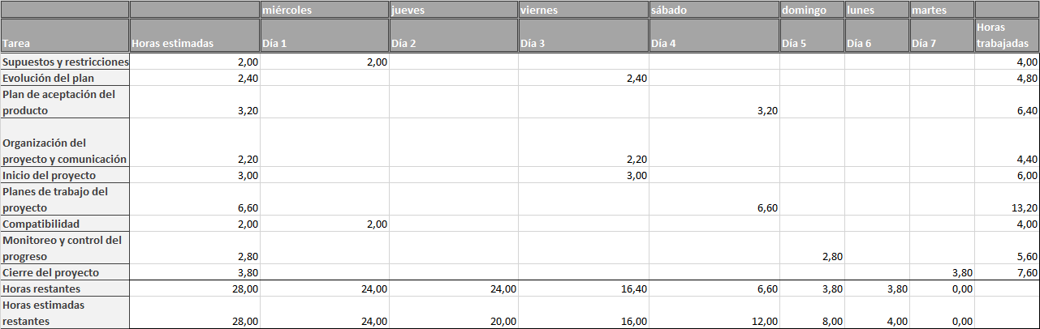

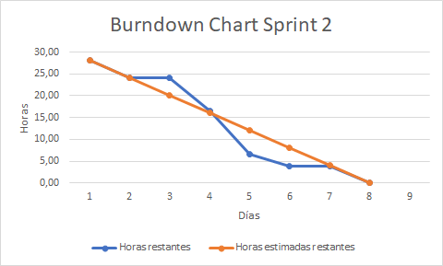

*Figura 2: Burndown Chart Sprint 2*

# **Sprint 3**

*Tabla 7: Resultados sprint 3*

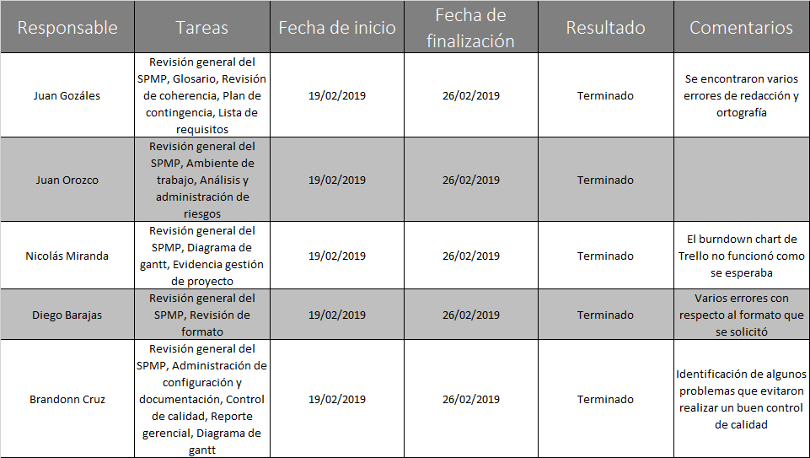

*Tabla 8: Calificación sprint 3*

**

*Tabla 9: Reporte del trabajo realizado durante la semana, sprint 3*

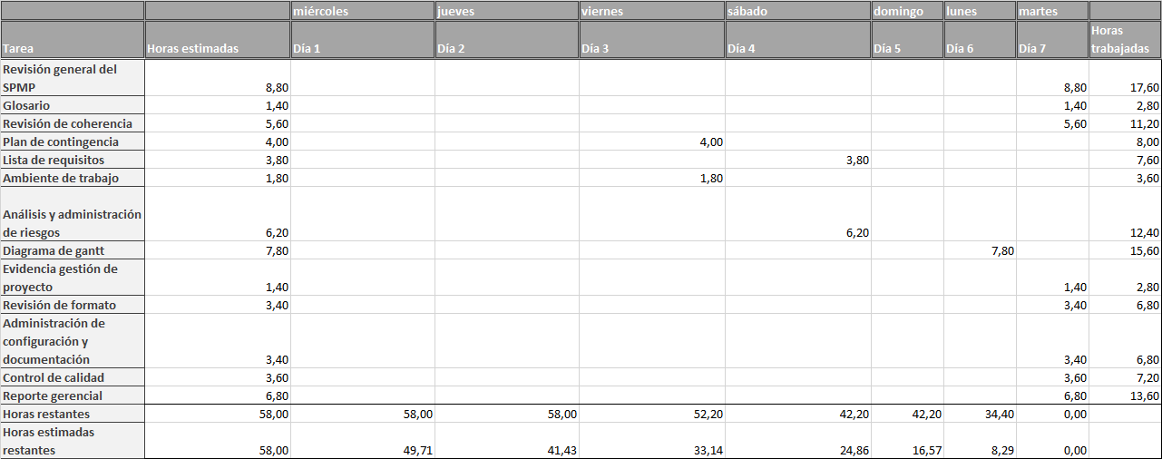

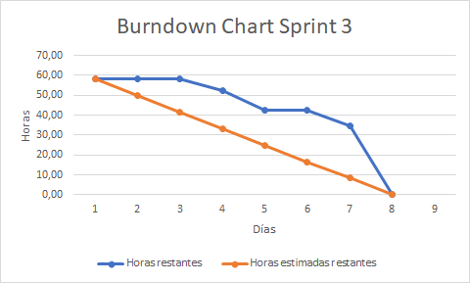

*Figura 3: Burndown Chart Sprint 3*

# **Calificación de los integrantes**

# En la sección del SPMP 10.2.3 se nombra la forma en que se califica el trabajo de cada miembro del equipo, estas son las calificaciones que aparecen en la primera parte de este reporte gerencial, a continuación se muestra la calificación total para cada integrante.

*Tabla 10: Calificación final de cada integrante para la primera entrega del proyecto*

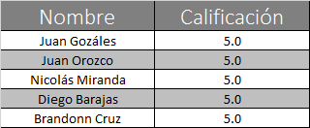

# **Gráfico del trabajo realizado en días**

# **Comentarios, conclusiones y lecciones aprendidas**

# El trabajo con la metodología Scrum ha sido de gran interés para el equipo de trabajo. Por supuesto que no ha sido aplicado como realmente se debe, pues la experiencia del equipo trabajando de esta forma era nula al comenzar este proyecto, además de que el contexto no lo permite, tanto en el ámbito del tiempo, del espacio y del problema mismo. Por ejemplo: los integrantes como estudiantes universitarios deben atender otras deberes, por lo cual realizar reuniones diarias o bastante regulares era bastante complicado. Con respecto al lugar de trabajo, la institución ofrece muy buenos espacios, sin embargo estos no pueden reemplazar la comodidad que ofrecería un espacio exclusivo para este tipo de trabajos. Por último, las dimensiones del problema no pueden emular toda la complejidad que conlleva un proyecto del ámbito profesional, es ejemplo la falta de un product owner.

* El tener como guía varios estándares presentados en el curso de *Ingeniería de software,*permitió crear un ambiente de trabajo en el cual cada integrante no sólo trataba de terminar la tarea, sino que buscaba completarla con la mejor calidad posible, para obtener como resultado un producto de calidad que le permitiera recibir la mejor calificación dentro del grupo, además de generar una mayor satisfacción para el cliente. Ejemplo de esto es la comunicación constante entre los miembros del grupo, que aunque no estuvieran en el cronograma, permitían verificar si alguien necesitaba ayuda, o si se había notado algún tipo de problema dentro del proyecto.
* Uno de los principales problemas se dió al no tener una buena planificación del proyecto desde un principio. La razón de esto es que el equipo quería completar la entrega del SPMP en el tiempo establecido, para ello optó por repartir el trabajo de la forma más equitativa tanto en los integrantes como en el plazo de entrega, dejando tareas de planeación vitales para Sprints posteriores o a miembros que no podrían comunicar lo que habían encontrado de planeación al menos hasta la segunda reunión. Sin embargo los problemas se lograron resolver, haciendo que el equipo de trabajo tuviera una mayor carga al final.